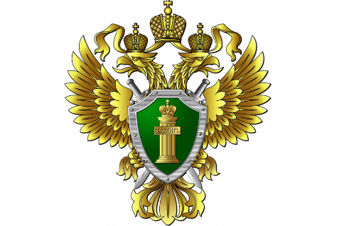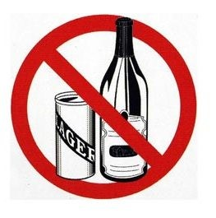Прокуратура Козельского района разъясняет:
- за потребление (распитие) алкогольной продукции в местах, запрещенных законом, - штраф в размере от пятисот до одной тысячи пятисот рублей (ст. 20.20 КоАП РФ);

- за появление на улицах, стадионах, в скверах, парках, в транспортном средстве общего пользования, в других общественных местах в состоянии опьянения, оскорбляющем человеческое достоинство и общественную нравственность, - штраф в размере от пятисот до одной тысячи пятисот рублей или административный арест на срок до пятнадцати суток (ст. 20.21 КоАП РФ);

- за нахождение в состоянии опьянения несовершеннолетних в возрасте до шестнадцати лет, либо потребление (распитие) ими алкогольной и спиртосодержащей продукции – штраф на родителей или иных законных представителей несовершеннолетних в размере от одной тысячи пятисот до двух тысяч рублей (ст. 20.22 КоАП РФ).

